“KELUARGA BAHAGIA NEGARA SEJAHTERA”
(4 November 2016 / 4 Safar 1438)

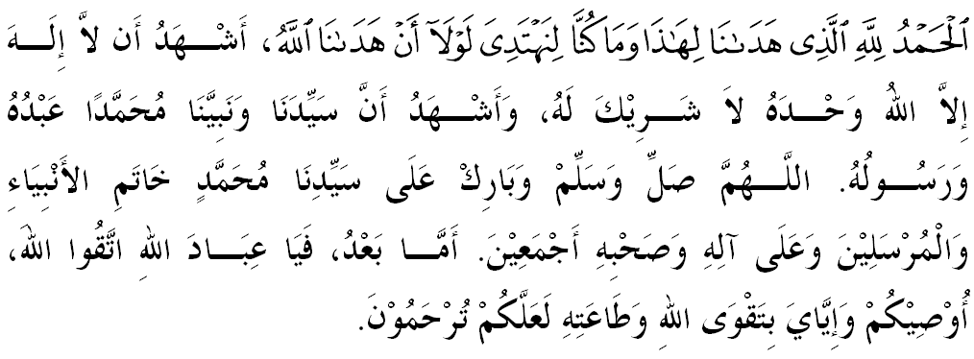
SIDANG JUMAAT YANG DIRAHMATI ALLAH,

Saya berpesan kepada diri saya dan menyeru sidang Jumaat yang dikasihi sekalian, marilah sama-sama kita meningkatkan ketakwaan kepada Allah SWT dengan bersungguh-sungguh melaksanakan segala perintah-Nya dan meninggalkan segala larangan-Nya. Mudah-mudahan kehidupan ini diberkati di dunia dan di akhirat. Mimbar pada hari ini akan membicarakan khutbah bertajuk: “KELUARGA BAHAGIA NEGARA SEJAHTERA”.

SIDANG JUMAAT YANG BERBAHAGIA,
Pada realitinya, memang tidak dapat dinafikan bahawa keharmonian sesebuah negara adalah terletak pada kerukunan masyarakatnya, manakala kerukunan sesebuah masyarakat pula bergantung kepada kekuatan atau keutuhan institusi keluarga. Dalam hal ini, Islam telah mengajar umatnya kaedah membina keluarga yang bahagia dan penyayang supaya dapat memperbaiki keadaan hidupnya, mengenal hak dan kewajipan dalam pergaulan supaya manusia beruntung di dunia dan akhirat.
Walau bagaimanapun, apa yang menyedihkan ialah gejala keruntuhan keluarga terus berlaku dan adakalanya agak membimbangkan. Akibat hilang ketenangan hidup berkeluarga, maka keruntuhan ini menyumbang kepada peningkatan pelbagai jenayah dalam masyarakat seperti penderaan, keganasan rumahtangga, lari dari rumah bahkan tragedi pembunuhan dan sebagainya.
Ini sudah pasti menimbulkan kebimbangan banyak pihak yang sedar akan kesan jangka panjang pengabaian pembangunan keluarga sehingga menyukarkan pembentukan keluarga bahagia generasi masa hadapan. Persoalannya, mengapakah perkara ini boleh berlaku? Kenapa institusi keluarga yang ada pada masa kini tidak mampu mengekalkan keharmonian rumah tangga? Apakah yang menyebabkan keluarga bahagia yang diidamkan pada mulanya berakhir dengan keruntuhan?.
Ya, tidak lain adalah disebabkan oleh faktor kelemahan nilai takwa yang menjadi syarat utama dalam pembinaan sebuah keluarga dan tunjang kepada kekuatan dalam masyarakat. Firman Allah SWT dalam Surah an Nisa’ ayat 1:

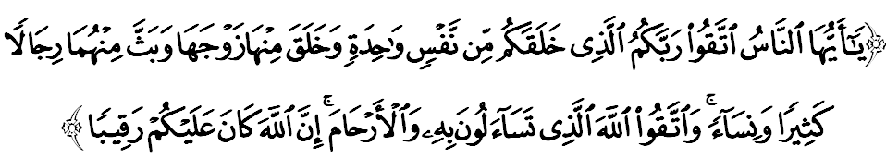Maksudnya: “Wahai manusia, bertakwalah kepada tuhanmu yang menciptakan diri kamu (bermula) dari diri yang satu (Adam) dan yang menjadikan daripada (Adam) itu pasangannya (isterinya-Hawa), dan juga yang membiakkan dari keduanya- zuriat keturunan- lelaki dan perempuan yang ramai. Dan bertakwalah kepada Allah yang kamu selalu meminta dengan menyebut-nyebut namaNya, serta, peliharalah hubungan (silaturrahim) kaum kerabat; kerana sesungguhnya Allah sentiasa memerhati (mengawas) kamu”.

SIDANG JUMAAT YANG DIRAHMATI ALLAH,
Laporan statistik Jabatan Kehakiman Syariah Malaysia 2012-2014 menunjukkan berlaku peningkatan pendaftaran penceraian setiap tahun dalam tempoh tiga tahun. Pada 2012, sebanyak 29,253 pasangan mendaftar untuk bercerai, manakala pada 2013 pula sebanyak 29,583 pasangan dan angka tersebut terus meningkat kepada 33,842 pasangan pada 2014. Selain itu, statistik mangsa Keganasan Rumah Tangga (AKRT) bagi tahun 2015 pula merekodkan sebanyak 557 wanita telah menjadi mangsa keganasan rumahtangga berbanding 33 orang adalah lelaki yang disebabkan oleh perselisihan faham dan sikap panas baran. Manakala pihak polis melaporkan sebanyak 1,592 kes remaja lari dari rumah pada 2015 kerana menghadapi masalah keluarga. Apakah statistik ini masih belum mampu membuat kita rasa gerun, takut dan bimbang mengenai masa depan institusi keluarga di negara ini?
Dalam konteks ini, suami isteri dan ibu bapa tidak boleh mencuaikan tanggungjawab mereka. Mereka perlu memikulnya dalam menjalankan amanah perkahwinan yang dijanjisetiakan sebagaimana yang dicontohkan oleh kehidupan berkeluarga baginda Rasulullah SAW dan para sahabat. Firman Allah SWT dalam Surah al Ahzab ayat 21:
Maksudnya: “Demi sesungguhnya, adalah bagi kamu pada diri Rasulullah itu contoh ikutan yang baik, iaitu bagi orang yang sentiasa mengharapkan (keredhaan) Allah dan (balasan baik) hari akhirat serta ia pula menyebut dan mengingati Allah banyak-banyak (dalam masa susah dan senang)”.

SIDANG JUMAAT YANG BERBAHAGIA,
Sebagai ibu bapa, usah kita lupa akan perkara asas dalam membina sebuah keluarga yang bahagia iaitu cinta dan kasih sayang kepada seluruh ahli keluarga. Percayalah, pada hari ini kita terlalu sibuk dengan urusan luar dengan alasan untuk mencari rezeki. Namun, kita lupa bahawa ahli keluarga terutama anak-anak bukan hanya memerlukan duit, sebaliknya mereka sangat perlukan kasih sayang dan perhatian yang tidak ternilai yang tidak boleh diganti dengan wang ringgit.
Menurut Imam al-Ghazali, terdapat dua konsep kebahagiaan di sisi manusia iaitu, kebahagiaan di dunia dan kebahagiaan di akhirat. Manakala untuk memperolehi kebahagiaan itu hendaklah melalui empat kemuliaan iaitu, kemuliaan jiwa, kemuliaan tubuh badan, kemuliaan zahiriah dan kemuliaan kurniaan Allah SWT. Justeru, Islam menggariskan satu ketetapan bahawa untuk memperoleh kesejahteraan dan kebahagiaan, setiap manusia perlu mendahulukan akidah atau ketakwaan berbanding perkara yang lain. Jika ini dapat dipenuhi, maka sudah pasti Allah SWT meredhai kita. Firman Allah SWT dalam Surah al-Baqarah ayat 201:
Maksudnya: “Dan di antara mereka pula ada yang berdoa: Wahai Tuhan kami; berilah kami kebaikan di dunia dan kebaikan di akhirat, dan peliharalah kami dari azab neraka."

Tuntasnya, keluarga bahagia ialah sebuah keluarga yang terbentuk berlandaskan al-Quran dan as-Sunnah untuk merealisasikan hasrat kebahagiaan di dunia dan di akhirat.

SIDANG JUMAAT YANG DIRAHMATI ALLAH,
Sempena Sambutan Bulan Keluarga Kebangsaan 1Malaysia 2016 yang kelima dan 50 tahun penubuhan Lembaga Penduduk dan Pembangunan Keluarga Negara (LPPKN), mimbar menyeru sidang jemaah sekalian, marilah kita bersama-sama membajai sifat kasih sayang dalam keluarga agar terus subur. Sememangnya membina sebuah keluarga yang bahagia bukanlah suatu perkara yang mudah kerana institusi keluarga itu mempunyai pelbagai ragam dan karenahnya.
Namun kita harus sedar dan memahami bahawa dalam konteks bermasyarakat dan bernegara, semangat penyatuan dan perpaduan dilihat begitu penting ke arah mencapai dan membina sebuah negara bangsa yang makmur lagi harmoni. Jika nilai-nilai ini dihayati dengan mendalam, nescaya matlamat membina keluarga bahagia dan kesejahteraan negara akan tercapai, insya Allah.

Sebagai mengakhiri khutbah pada hari ini, mimbar ingin mengajak sidang Jumaat sekelian untuk menghayati intipati khutbah yang disampaikan sebagai pedoman di dalam kehidupan kita, antaranya:

Pertama: | Ibubapa hendaklah menunjukkan disiplin diri yang baik di hadapan anak-anak terutamanya dalam soal-soal akidah, syariat dan akhlak kerana pengaruh ibubapa memainkan peranan yang amat penting dalam usaha untuk mendisiplinkan anak-anak.
Kedua: | Setiap ahli keluarga perlu diberi layanan yang penuh sopan santun agar dapat menambat hati anak-anak dan menjadi budaya dalam diri anak-anak.
Ketiga: | Menunjukkan sikap bertanggungjawab terhadap anak-anak akan meningkatkan sistem kepercayaan diri anak-anak kepada ibubapanya.
Maksudnya: “Dan di antara tanda-tanda yang membuktikan kekuasaanNya dan rahmatNya, bahawa Ia menciptakan untuk kamu (wahai kaum lelaki) isteri-isteri dari jenis kamu sendiri, supaya kamu bersenang hati dan hidup mesra dengannya, dan dijadikanNya di antara kamu (suami isteri) perasaan kasih sayang dan belas kasihan. Sesungguhnya yang demikian itu mengandungi keterangan-keterangan (yang menimbulkan kesedaran) bagi orang yang berfikir”. (Surah ar Rum: 21)

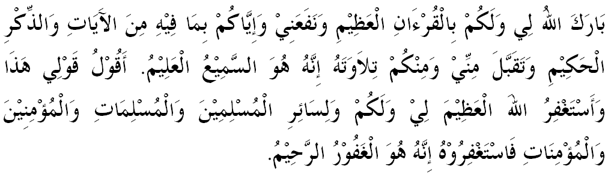

“ KHUTBAH KEDUA”

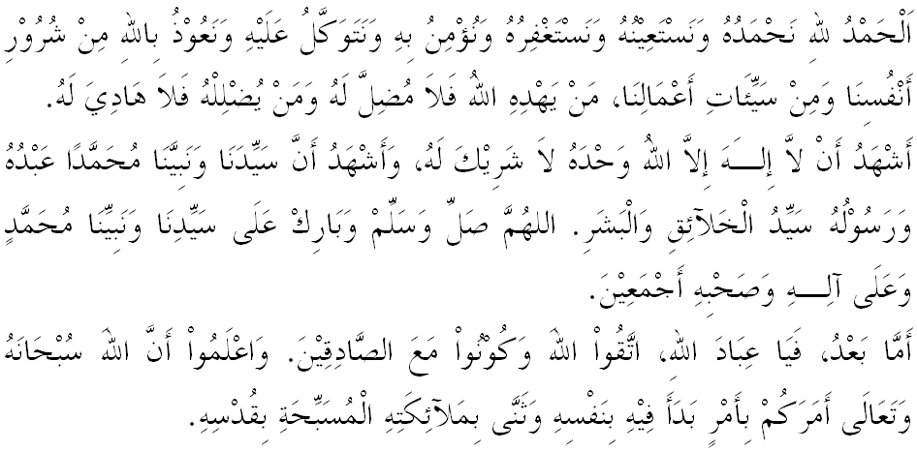
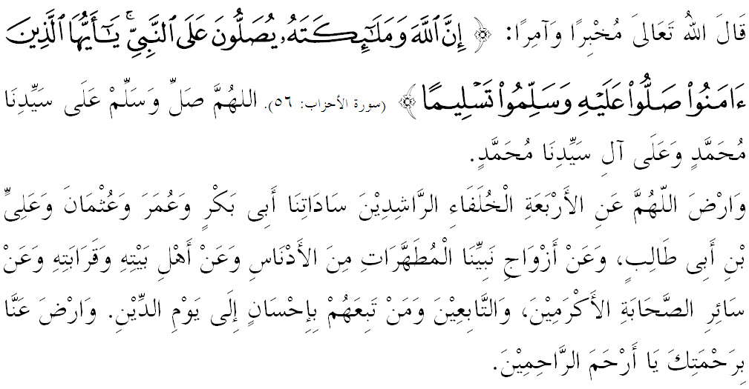

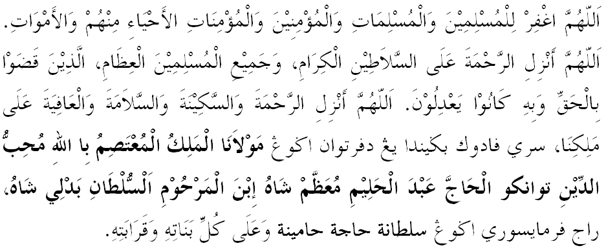

Ya Allah Ya Tuhan Kami. Kami memohon agar dengan rahmat dan perlindungan-Mu, negara kami ini dan seluruh rakyatnya dikekalkan dalam keamanan dan kesejahteraan. Tanamkanlah rasa kasih sayang di antara kami, kekalkanlah perpaduan di kalangan kami. Semoga dengannya kami sentiasa hidup aman damai, makmur dan selamat sepanjang zaman.
